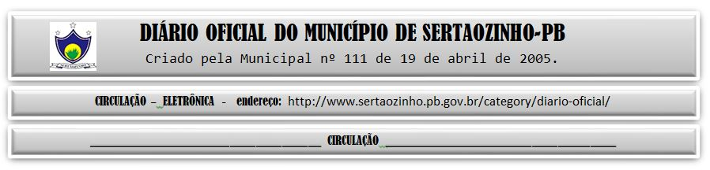

|  |
| --- |
| **ESTADO DA PARAÍBA**  **PREFEITURA MUNICIPAL DE SERTÃOZINHO**    **EXTRATO DE CONTRATO**  OBJETO: Aquisição parcelada de materiais gráficos diversos destinados as Secretarias deste município, para consumo em 2024. FUNDAMENTO LEGAL: Adesão a Registro de Preços nº AD00006/2023 - Ata de Registro de Preços nº 00012/2023, decorrente do processo licitatório modalidade Pregão Presencial nº 00012/2023, realizado pelo PREFEITURA MUNICIPAL DE CRUZ DO ESPÍRITO SANTO. DOTAÇÃO: Recursos de 2024 do Município de Sertãozinho: Outro serviço de ter. P. Jurídica: 202.04.122.1003.2006.3.3.90.39.1500 203.04.122.1003.2008.3.3.90.39.1500 204.08.122.1003.2023.3.3.90.39.1500 205.10.122.1003.2011.3.3.90.39.1500 205.10.301.2018.2063.3.3.90.39.1600 206.12.361.1003.2010.3.3.90.39.1500 207.04.122.1003.2014.3.3.90.39.1500 208.20.122.1003.2007.3.3.90.39.1500 209.27.122.1003.2012.3.3.90.39.1500 210.08.214.2012.2043.3.3.90.39.1500 210.08.214.2012.2043.3.3.90.39.1660 211.04.122.1002.2002.3.3.90.39.1500 213.13.392.2015.2053.3.3.90.39.1501 213.13.392.2015.2054.3.3.90.39.1501 213.13.122.1003.2072.3.3.90.39.1500. VIGÊNCIA: até o final do exercício financeiro de 2024. PARTES CONTRATANTES: Prefeitura Municipal de Sertãozinho e: CT Nº 00002/2024 - 03.01.24 - FORTE GRAFICA EIRELI - R$ 491.782,00. |

PUBLICAR: